**Утиное яйцо**

**Кратко**

Наш проект создан для расслабления от долгой и нудной работы или учёбы. Проект является по сути кликером с мягкой приятной графикой и системой улучшения.

**Дизайн проекта**

Главный объект внимания является яйцо. Обычное яйцо, в котором обитает маленький птенчик, мечтающий выбраться из него и увидеть солнечный свет.

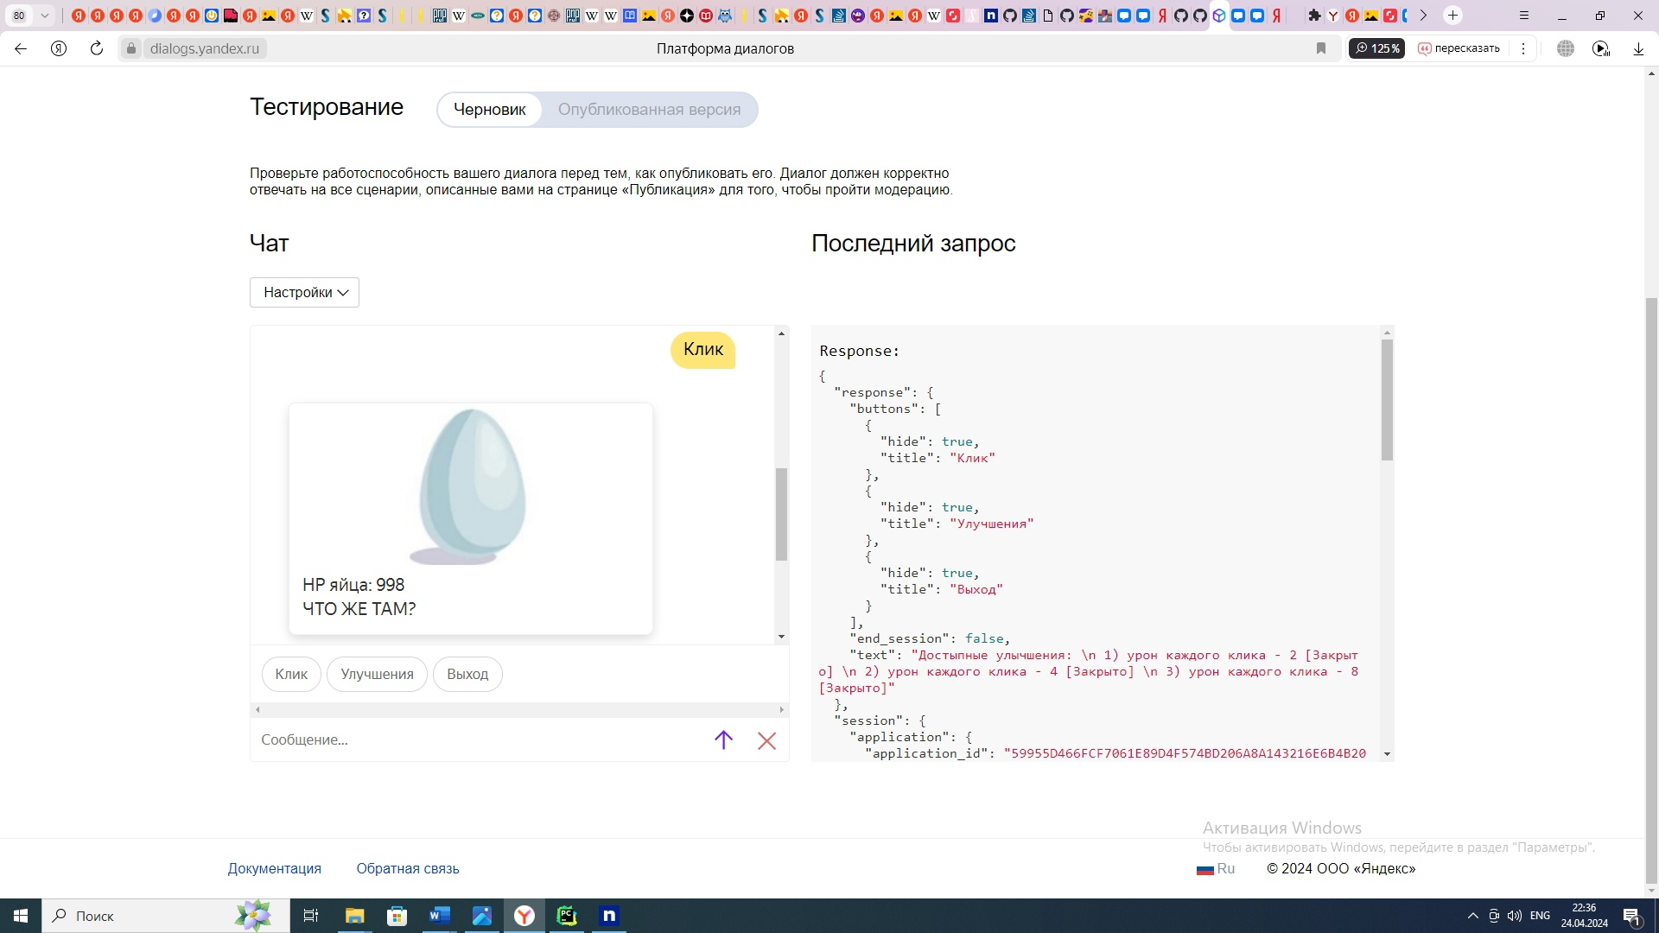

В течение времени яйцо будет преобразовываться от ударов, наносимых вами. Картинка будет меняться до тех пор, пока птенчик полностью не выберется из яйца.

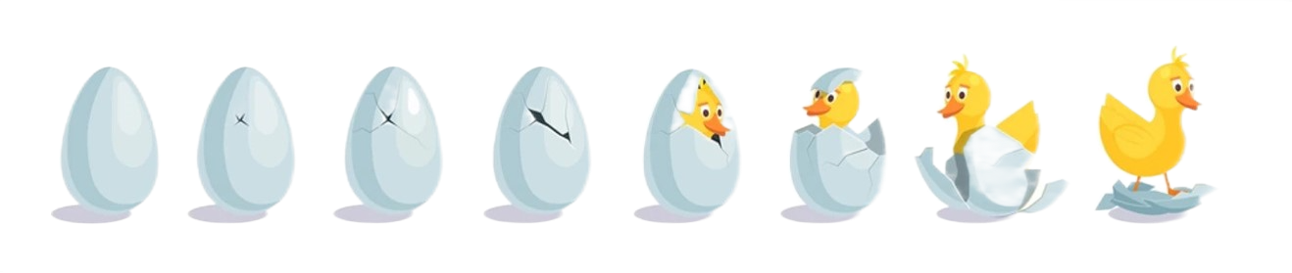

**Геймплей**

Главной вашей задачей является помощь утёнку выбраться из яйца. Всё, что вам нужно делать – это нажимать кнопку “Клик” для нанесения удара. Каждый удар сносит 1 здоровье у яйца. При каждом фазовом переходе(их всего 8) Алиса будет выдавать фразы, которые будут мотивировать вас дальше нажимать на кнопку удара.

**Улучшения**

Один удар сносит всего 1 здоровье у яичка. Что достаточно мало, не так ли? У вас есть возможность прокачать урон, зайдя во вкладку “улучшения”.

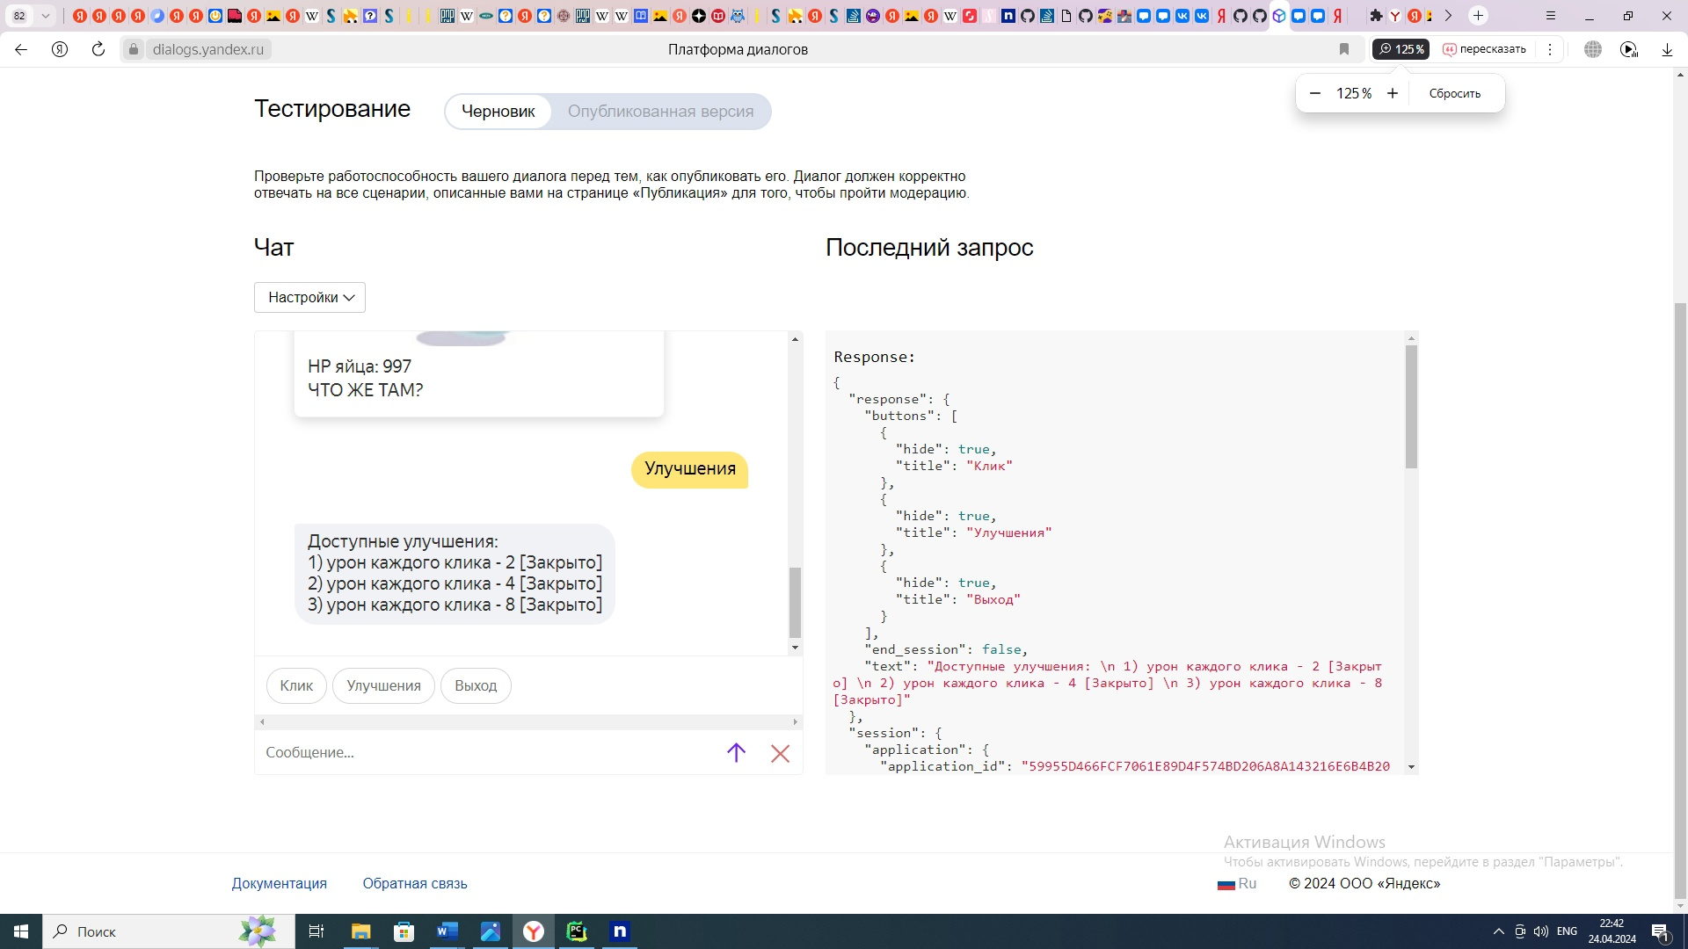

За каждый нанесенный удар по яйцу вам выдаются монеты. Эти монеты можно потратить на улучшение своего урона. При приобретение улучшения ваш урон увеличиться, это ведь здорово!